
Kedves Kertbarátnők, tisztelt Kertbarátok! 2013. évi 3. felhívás

► Hó, eső és szél. Igazi téli időjárást hozott a tavasz. Sokan nem tudták elvégezni a tavaszi lemosást. Pedig most nagyon fontos lett volna a csonthéjasok rezes kezelése, mivel a hűvös, csapadékos idő kedvez a virágfertőző monília és a tafrina terjedésének.
Úgy láttam, hogy Budapest környékén a mandula és a korai kajszik kivételével még használhatjuk a rezeket. Az idén mindent meg kell tenni a két tavaszi gomba fertőzése ellen. Aki a hétvégén belevág ebbe a kései lemosásba, az az első felhívás „finom” rézkészítményei közül válasszon és már inkább csak az alsó dózisokkal dolgozzon. Így biztosan elkerülheti a perzselést.

► A hét végére már 10-13 C⁰ hőmérsékletet jósolnak. Remélem tényleg beindulnak a fák! Nemsokára virágozni fog a kajszi, a mandula, a meggy és a cseresznye. Ezeknél számolni kell a moníliával. A kihajtó őszibaracknál a tafrina fertőzhet. Az átázott talaj kipárolgása elegendő nedvességet biztosít mindkét kórokozónak, még akkor is ha szárazra, melegre fordulna az időjárás. Permetezni kell azoknak is, akik el tudták végezni a rezes lemosást! Ezzel a kezeléssel már a virágokat és a zöld levélkéket védjük. Sajnos nagyon lecsökkent és évek óta változatlan a fentiekre ajánlható III. kategóriás szerek száma.
Most kivételesen a II. kategóriás gombaölőket is felsorolom, aki teheti váltson illetve ezek közül is válasszon.

► A bibéket kell megóvni a Monilia laxa támadásától. Itt hatol be a gombafonal az ágakba, a törzsbe és ott teljes száradást okozhat. Ugyanígy fertőzi a meggyet is, melynél már a bimbók csészelevelein át is bejuthat a vesszőkbe. Tehát a folyamatosan nyíló meggynél már bimbós állapotban permetezzünk felszívódó gombaölőkkel, majd a virágzás hosszától és az időjárástól függően ismételjük 3-4-szer. A jobb hatás illetve a rezisztenciatörés miatt felváltva illetve kombinálva használjuk a felszívódó és a kontakt készítményeket.
Felszívódó (szisztemikus) gombaölők melyek egy része a kajsziban illetve a cseresznyében és a meggyben engedélyezett: Topas 100 EC, Chorus 50 WG és 75 WG (ez utóbbiak hűvösben kimondottan jól hat), stb. (A Teldor 200 SC-t és a Switch 62,5 WG-t inkább később, a gyümölcsmoníliára ajánlják.)
A Folicur 25 WG és a Folicur Solo, a Systhane Duplo *, a Mirage 45 EC, a Topsin-M 70 WDG és a Sygnum WG* II. kategóriásak. A *-gal jelölt szerek kis kiszerelésben III. kategóriásak.

Kontakt szerek közül: a mankoceb hatóanyagúak: Dithane M 45 és Dithane DG Neo-Tec, Manzate 75 DF, Manco 80 WP, Penncozeb DG, Vondozeb DG és Vondozeb Plusz, stb.

Fontos, hogy a korai permetezés jó minőségben, apró cseppképzéssel történjen. Teljesen be kell fednünk a virágokat! Permetszereink tapadását, esőállóságát növelhetjük pl. Silwet L, Silwet Star, Nonit, Biosol- Káliszappan hozzáadásával.

► A legtöbb őszibarack érzékeny a Taphrina deformans -ra. A rügyekben telel át és már 4 és 14 ⁰C közötti átlaghőmérsékleten, az éppen csak szétnyílt rügypikkelyek mögött is fertőzni tudja az őszibarack zöld levélkezdeményeit.
Kontakt gombaölők közül a finomabb őrlésű rézkészítményekkel rügypattanásig illetve némelyikkel pirosbimbóig is dolgozhatunk. Az érzékenyebb illetve fejlettebb fáknál inkább az alacsonyabb dózisokkal dolgozzanak: Champ DP, Champion 2 FL és az 50 WP , Cuproxat FW, Funguran-OH, Kocide2000, Nordox 75 WG, Vitra Rézhidroxid, Joker 77 WP, stb. (Ősziben nyáron is engedélyezett a Cuproxat FW, de „sziromhullás, fitotoxikus tünetek lehetnek” figyelmeztetés található az engedélyében.)
Kénytelenek vagyunk kockáztatni a későbbi kijuttatással, mert nagyon lecsökkent a III. kategóriás tafrina elleni gombaölők száma. Rézpótló III. kateg. kontakt szerekből teljes a hiány.
Tiuram Granuflow és a Delan 700 WG, II. kategóriás kontakt szerek.
A felszívódók közül egyetlen III. kategóriás rézmentes gombaölő maradt, a Score, már egérfültől használhatjuk. Sok szakember szerint az őszibarack már a néhány milliméteres levélfelülettel is fel tudja venni a belülről védő szisztemikus szereket. Ismételni kell 5-7 naponta, amíg a levegő hőmérséklete nem éri el a 15-20 ⁰C-t. Ekkor leáll a dérgomba. A fodros levelek leszedésével is segíthetünk a fának. Később a gyümölcsöket is eltorzíthatja.
A Folicur 25 WG és a Folicur Solo, a Mycostar, az Orius 20 EW és a Syllit 400 SC II. kategóriás felszívódók.
A kijuttatás ebben az esetben is apró cseppképzéssel történjen, be kell fednünk az apró leveleket! A fentebb felsorolt segédanyagok itt is segítenek a tapadásban. A szilvának és a mandulának is van tafrinás betegsége, figyeljünk rájuk is.

A párhuzamos vagy más néven paralel behozatali engedéllyel rendelkező szerek mindenben megegyeznek az eredeti ún. referencia termékekkel. Ugyanazon a gyártósoron készülnek, csak egy újabb cég hozza nálunk forgalomba. Kötelesek más nevet adni a terméknek. A Score-t Alfa-Solo, Agria Difenokonazol, Difcor 250 EC és Attrade Difenokonazol 250 EC néven is megvehetik. A Topas 100 EC pedig Penco 100 EC és Agria Penconazol néven is forgalomban van. Elvileg olcsóbbak mint az eredeti, reklámokkal bevezetett szerek. Ezek a készítmények és tulajdonosaik megtalálhatók az idei szerjegyzék 562. oldalán.

► Más növényeken is károsíthat a monília és a tafrina is. A jobb oldali fotón egy másik tafrinafaj tünetét láthatják szilva gyümölcsén, az úgynevezett bábaszilvát. A www.novenyorvos.hu –ról másolt képen balra, a Monília laxa károsítását láthatják mandulán.

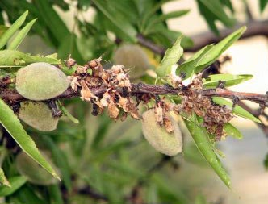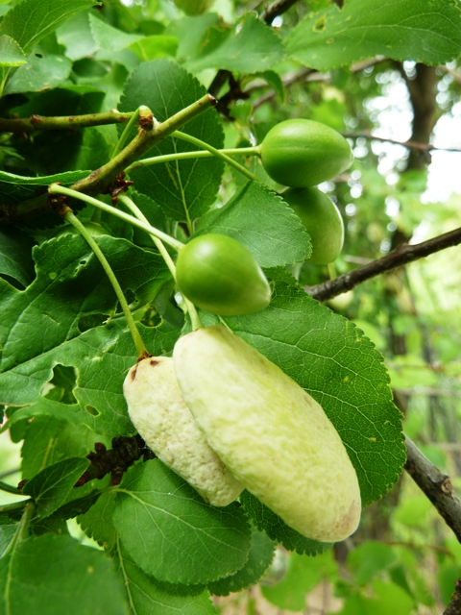

Budapest, 2013. március 27.-én. Köszönettel és üdvözlettel: Zsigó György, NMNK

Hermes Üzletek, ahol a növényvédő szereket megvásárolhatják*:

- Kertészeti Áruház  2011 Budakalász, Lupa szigeti elágazás  - Kertészeti Áruház  1132 Budapest, Váci út 6. – 3-110-046  - Kertészbolt  1077 Budapest, Baross tér 16. – 3-426-722  - Kertészbolt  1024 Budapest, Moszkva tér 3. – 2-124-201 | - Kertészeti és Iparcikk Szaküzlet  1134 Budapest, Bulcsú utca 23/a. – 3-408-643  - Kertészbolt  1114 Budapest, Bartók Béla út 66. – 4-666-103  - Méhészeti és Kertészeti Szaküzlet  1094 Budapest, Ferenc krt. 37. – 2-181-750  - Kertészbolt  1025 Budapest, Pusztaszeri út 95. – 4-384-298

*Kérjük, tájékozódjon előre, hogy az adott üzletben megtalálható-e az Ön által megvásárolni kívánt vegyszer!

